Тема урока: «Определение числовой функции. Область определения, область значений функции»
Цели урока:
- закрепить навыки работы с графиком числовой функции, находить её область определения и область значений;
- развивать логическое мышление, умение обобщать изучаемый материал, делать выводы;
- воспитывать уверенность, внимание, самостоятельность при работе на уроке.
Ход урока
1. Организационный момент. (2 минуты)
Учитель: Приветствует учащихся. Сообщает тему урока. Озвучивает цели урока: «Мы собрались на уроке, чтобы систематизировать и обобщить полученные знания о понятии функция, области определения и области значений функции. Задания по данной теме встречаются в ГИА по математике в 9 классе и в ЕГЭ в 11 классе. Чтение графиков функций имеет большое практическое значение.
Развитие и образование ни одному человеку не могут быть даны или сообщены. Всякий, кто желает к ним приобщиться, должен достигнуть этого собственной деятельностью, собственными силами, собственным напряжением. Извне он может получить только возбуждение.
А.Дистерверг.

2. Теоретическая разминка. (5 минут) 6 учащихся выполняют электронные тесты у компьютеров, остальные работают с учителем.
1 – устная работа:
Найдите область определения функции:
1) $y=x^{2}$; 2) $y=3x+1$; 3) $y=−\frac{4}{x}$; 4) $y=\sqrt{x}$; 5) $y=\frac{2}{(x−3)(x+1)}$; 6) $y=\sqrt{2−x}$;
$у=\frac{2}{х+1}$7) $y=\frac{x^{2}−4}{x+2}$; 8) $y=\frac{x}{x^{2}+4}$; 9)$y=\frac{x^{2}−1}{x^{2}−1}$; 10) $y=\frac{9}{\left|x\right|+5}$; 11) .
Найдите область значений функции:

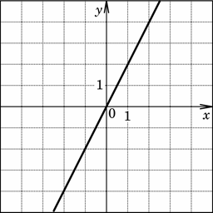
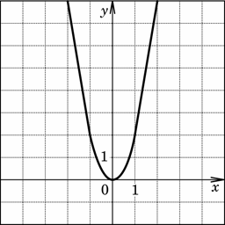
1) 2) 3)

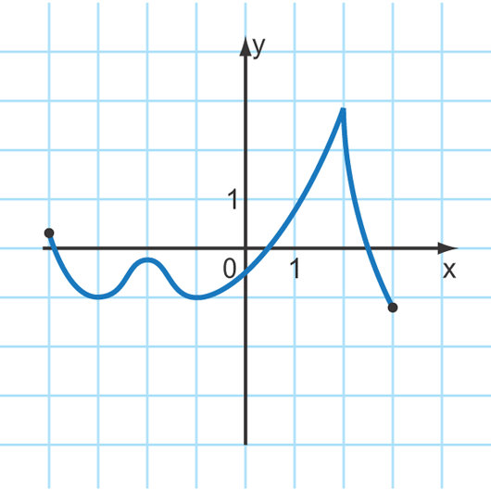
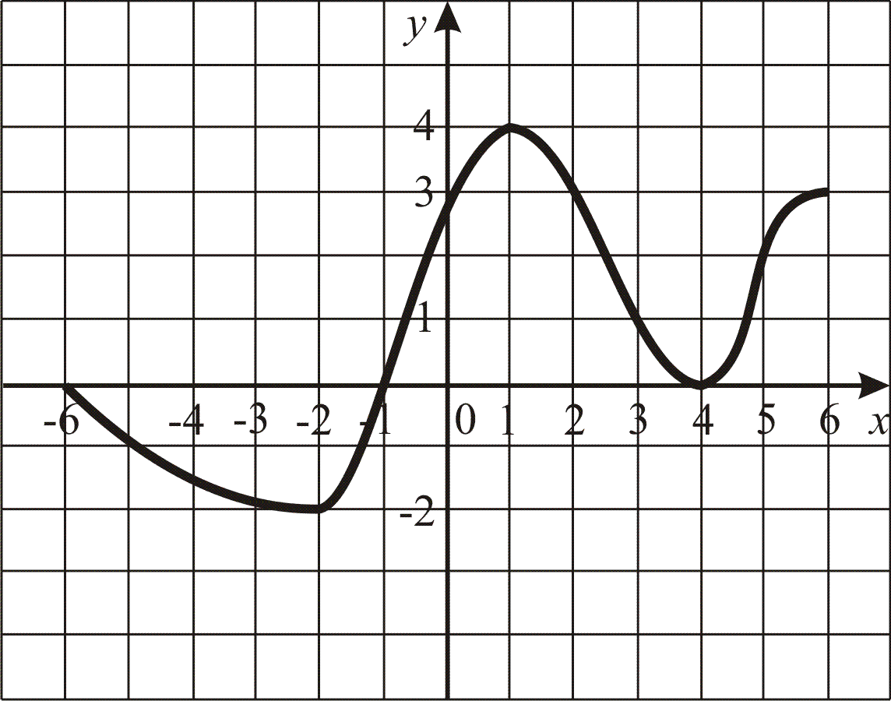
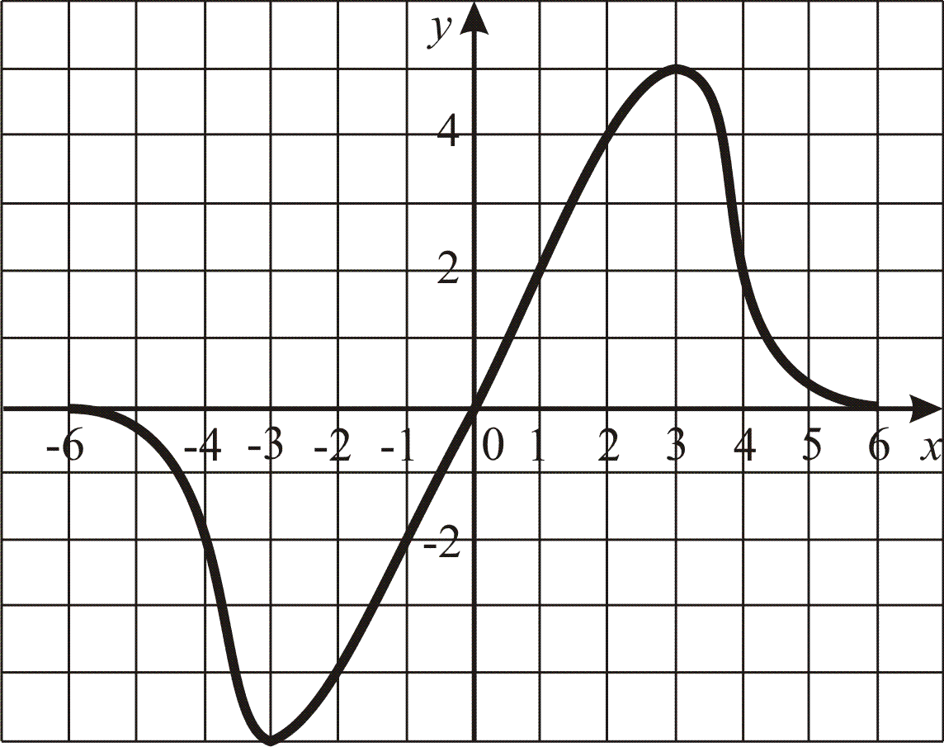
4) 5) 6)

2 - практическая часть (электронный тест). http://uztest.ru/plugins/lessons/pazl/moe/tests/fun1/grongr.html
$у=\frac{\sqrt{2х^{2}−\text{50}}}{\sqrt{2х−3}}$3. Практическая работа.
1) Найдите область определения функции

$f(x)=\begin{aligned}\left\{х+1,\text{если}−3≤х≤0, | \right.\left\{x^{2}−4х+1,\text{если}0<х≤2, | \right.\end{aligned}$

2) Дана функция у=f(х), где

а) Найдите D(f);
б) вычислите f (-5), f (-2), f (0), f (2), f (4);
в) постройте график функции;
г) найдите E(f).

Релаксация
4. Дидактическая игра «Получи пятёрку». (10 минут)
 | a | b | c | d | e
1 | + | + | + | - | -
2 | + | - | - | - | -
3 | + | + | + | - | -
4 | - | - | + | - | -
5 | + | + | + | - | -
Все вы любите получать пятёрки. Сейчас вам представится возможность мгновенно получить пятёрку. Для этого нужно принять участие в игре. Заполните таблицу, вписывая в каждую клетку знак «+» или «-». Будьте внимательны. Я буду читать некоторые утверждения. Если вы согласны – пишите «+», если не согласны – пишите «-».
1а) Соответствия, при которых каждому элементу одного множества сопоставляется единственный элемент другого множества, называются функциями. (+)
2а) Переменную х называют аргументом функции. (+)
3а) Множество вех допустимых значений независимой переменной является областью определения функции. (+)
4а) Чтобы построить график линейной функции достаточно одной точки. (-)
5а) Графиком функции называют множество всех точек координатной плоскости, абсциссы которых равны значениям аргумента, а ординаты – соответствующим значениям функции. (+)

1b) Функция обозначается у=f(х), х € Х. (+)
2b) Переменную х называют зависимой переменной. (-)
3b) Множество всех значений функции называют областью значений. (+)
4b) Всякая линия на координатной плоскости может рассматриваться как график некоторой функции. (-)
5b) Чтобы построить график линейной функции достаточно две точки. (+)

1с) Функция вида у = кх + в называется линейной. (+)
2с) Переменную у называют независимой переменной. (-)
3с) Графиком линейной функции является прямая. (+)
4с) Окружность не является графиком функции. (+)
5с) Значения аргумента, при которых значения функции равны нулю, называют нулями функции. (+)

1d) Графиком квадратичной функции является прямая. (-)
2d) У всех функций области определения одинаковы. (-)
3d) Областью значений квадратичной функции являются все действительные числа. (-)
4d)Чтобы построить график функции необязательно знать её область определения.(-)
5d) Графиком квадратичной функции является гипербола. (-)

1е) Областью определения линейной функции являются все действительные числа кроме нуля. (-)
2е) У всех функций области значений одинаковы. (-)
3е) Областью значений линейной функции являются все действительные числа кроме -5 и 4. (-)
4е) Область значений функции не зависит от её области определения. (-)
5е) Графиком обратной пропорциональности является парабола. (-)

Итоги игры. А теперь соедините линией все «+». Что у вас получилось?
Рефлексия Заполните карточки и сдайте учителю.

Ф. И. | Усвоил(а) хорошо | Иногда ошибаюсь | Пока усвоил(а) плохо
Понятие «Функция»
Область определения функции
Область значений функции
Что такое график функции

Итоги урока.

Домашнее задание: § 8, №

